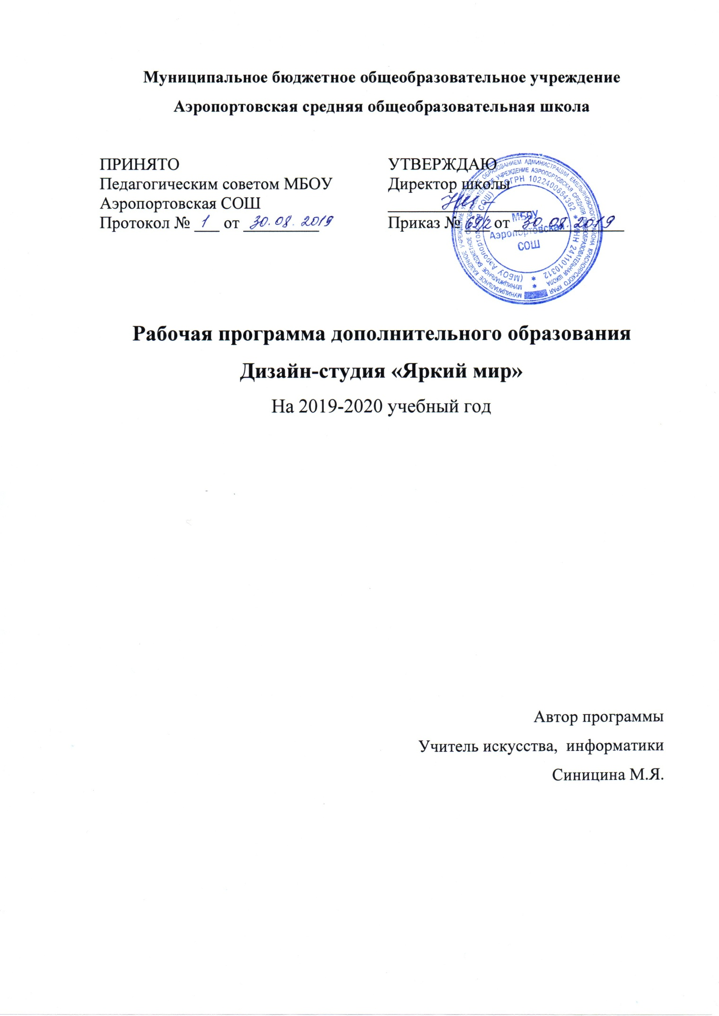

Пояснительная записка
По собственному происхождению декоративно-прикладное искусство – один из наиболее принципиальных и древних видов искусств. Произведения декоративно-прикладного искусства владеют художественно-эстетическими качествами, имея практическое назначение в быту и труде.
Школьник становится участником интереснейшего процесса сотво-рения нужных и прекрасных изделий. Декоративно-прикладное искусство, как никакой иной вид учебно-творческой работы учащихся школ, дозволяет сразу с раскрытием большой духовной ценности изделия народных мастеров, формированием эстетического вкуса вооружать обучающихся техническими познаниями, развивать у них трудовые умения и способности, вести психическую и практическую приготовление к труду, к выбору профессии. На упражнениях учащиеся пользуются основами почти всех наук, в процессе сотворения декоративных изделий дети на практике используют познания по изобразительному искусству, черчении., труду и иным предметам, преподаваемым в школе.
Изделия декоративно-прикладного искусства органически соединяют внутри себя эстетически выразительные и утилитарные моменты. В них сконцентрировано единение творчества и труда, они составляют предметную среду, которая окружает человека, оказывают воздействие на его стиль жизни. Это искусство своими корнями уходит в народное творчество. Давно традиции народных мастеров передавались из поколения в поколение. Искусство собственной семьи, сёла, поселка дети впитывали с ранних лет.
Основные цели программы:
- организация внеурочной деятельности детей
- развитие художественных и творческих способностей детей, выражению в творческих работах своего отношения к окружающему миру, к народным обычаям и традициям
- овладение новыми приемами и технологиями обработки разных материалов, различными способами и приемами художественной деятельности,
- развивать кругозор и практические навыки детей,
- воспитание эмоциональной отзывчивости и культуры восприятия произведений декоративно-прикладного искусства, нравственных и эстетических чувств, любви к родной природе, своему народу, Родине, уважение к ее традициям, коммуникативных способностей, формирующих умение свободно
В результате обучения, обучающиеся должны знать:
- виды декоративно-прикладного искусства,
- название и назначение инструментов
- название и назначение материалов, их элементарные свойства, использование,
- применение и доступные способы обработки разных материалов различными способами
- правила организации рабочего места
- правила безопасности труда и личной гигиены при работе с различными материалами
Должны уметь:
- правильно организовать рабочее место
- пользоваться инструментами ручного труда, применяя приобретенные навыки на практике
- соблюдать правила безопасности труда и личной гигиены при работе с различными материалами и инструментами
- выполнять работы самостоятельно согласно технологии
- сотрудничать со своими сверстниками, оказывать товарищескую помощь, проявлять самостоятельность.

Приемы и методы организации занятий кружка
В организации работы кружка использую все виды деятельности, развивающие личность: труд, обучение, общение, творчество.
При этом соблюдаются следующие правила:
- виды деятельности должны быть разнообразными, социально значимыми, направлены на реализацию личных интересов членов группы;
- деятельность должна соответствовать возможностям отдельных личностей,
- необходимо учитывать основные черты коллективной деятельности: разделение труда, кооперацию детей, сотрудничество детей и педагога.
При определении содержания деятельности учитываются следующие принципы:
- воспитывающего характера труда;
- научности (соблюдение строгой технической технологии, символики и др.);
- связи теории с практикой; систематичности и последовательности;
- учет возрастных и индивидуальных особенностей личности;
- доступности и посильности;
- творческой самостоятельности ребенка при руководящей роли учителя;
- наглядности;
- прочности овладения знаниями и умениями (достигается реализацией всех вышеперечисленных принципов).
Формы организации учебной деятельности: индивидуальная, групповая, выставка, творческий конкурс.
Основные виды занятий – теоретический, практический.
Используются следующие методы обучения:
- объяснительно-иллюстративный метод;
- репродуктивный метод;
- метод проблемного изложения;
- частичнопоисковый метод;
- исследовательский метод.
Материалы, инструменты, приспособления:
- рамки разных размеров, ножницы, клей ПВА, клеевой пистолет, стержни для клея, цветная, альбомная бумага и картон, бумага декоративая, кисточки, элементы для декорирования, циркули, линейки, простые и цветные карандаши, фломастеры, маркеры, цветные гелевые ручки, акварельные краски, гуашь, бросовый материал (стеклянные бутылки, яичная скорлупа, опилки, пуговицы, пластиковые бутылки , одноразовая посуда и т.д.)пластилин. вата, фольга и т.д.
Основные составляющие занятий:
- воспитательный момент (правила хорошего тона, этикет)
- организация рабочего места
- повторение пройденного материала
- организация и проведение занятия (включает следующие структурные элементы:
  - инструктажи: вводный – проводится перед началом практической работы, текущий – во время выполнения практической работы, заключительный
  - практическая работа
  - подведение итогов, анализ
  - приведение в порядок рабочего места
Перечисленные элементы не обязательно использовать на каждом занятии. Дополнительное образование позволяет преподавателю быть более свободным в выборе средств обучения, импровизируя по своему усмотрению. Главное, чтобы труд становился для детей источником радости, доставлял им удовольствие и моральное удовлетворение.

Ожидаемые результаты реализации программы:
1. Приобретение социальных знаний, понимания социальной реальности в целом;
2. Формирование позитивного отношения к базовым ценностям нашего общества и к социальной реальности в целом;
3. Приобретение опыта самостоятельного социального действия;
Основным результатом реализации программы является создание каждым ребенком собственного необычного продукта, а основным аспектом оценки ученика является не столько его талантливость, сколько его способность работать достижения нужного результата, ведь овладеть всеми секретами декоративно-прикладного искусства может каждый, по-настоящему желающий этого ребенок.
Дети в процессе усвоения программных требований, получают дополнительную подготовку.
Личностные результаты
-Формирование духовно-нравственных ориентиров
-воспитание эстетических качеств личности
-развитие познавательных интересов к изобразительному искусству и
художественно-изобразительной деятельности
-получение простейших навыков владения разнообразными
художественными материалами
-освоение способов передачи художественных образов на плоскости и в объёме
Метапредметные результаты :
Регулятивные универсальные учебные действия
-уметь анализировать учебные задания и объяснять свои действия.
-оценивать результаты своей и чужой работы
-эмоционально воспринимать произведения искусства: музыки, литературы,
пластических искусств
-последовательно и грамотно выполнять работу на основе поставленной учебной задачи
Познавательные универсальные учебные действия
-чётко разделять известные и новые учебные правила
-уметь видеть и определять роль колорита
-эмоционально определять эстетические достоинства произведений искусства
-сравнивать, анализировать объекты искусства, делать правильные выводы
-понимать роль и значение декоративных украшений
-на уровне детского восприятия грамотно решать композиционные задачи
-уметь перерабатывать реальные образы в фантастические
Коммуникативные универсальные учебные действия
-уметь тактично слушать собеседника и вести соответствующий диалог;
-проявлять выразительность в чтении литературного произведения;
-стараться быть терпимым и доброжелательным к недостаткам и ошибкам при выполнении коллективных работ, а также и в общении друг с другом;
-добиваться максимальной эмоционально-эстетической выразительности при выполнении учебно-творческих задач коллективного типа;
-стремиться к взаимопониманию как в диалогах, так и в коллективно-индивидуальных работах, а так же в процессе обсуждения выполненных работ.
Предметные результаты
освоения изобразительного искусства в основной школе проявляются в следующем:
в познавательной сфере
- понимание значения искусства в жизни человека и общества;
- восприятие и характеристика художественных образов, представленных в произведениях искусства;
-умение различать основные виды и жанры пластических искусств, характеризовать их специфику;
ценностно-эстетической сфере
-умение различать и передавать в художественно-творческой деятельности характер, эмоциональное состояние и свое отношение к природе, человеку, обществу;
-осознание общечеловеческих ценностей, выраженных в главных темах искусства, и отражение их в собственной художественной деятельности;
- умение эмоционально оценивать шедевры русского и мирового искусства (в пределах изученного); -проявление устойчивого интереса к художественным традициям своего и других народов;
- в коммуникативной сфере - способность высказывать суждения о художественных особенностях произведений, изображающих природу и человека в различных эмоциональных состояниях;
- умение обсуждать коллективные результаты художественно – творческой деятельности;
- в трудовой сфере - умение использовать различные материалы и средства художественной выразительности для передачи замысла в собственной художественной деятельности; моделирование новых образов путем трансформации известных.

Тематическое планирование.
1 год обучения
№ | Тема | часы
1 | Введение в работу | 1
2 | Введение в дизайн | 6
3 | Работа с материалом. Моделирование | 5
4 | Живопись и графика | 10
5 | Декоративно – прикладное искусство | 12
 | Всего | 34

2 год обучения
№ | Тема | часы
1 | Введение в работу | 1
2 | Живопись, графика, композиция | 9
3 | Декоративно прикладное искусство | 16
4 | Макетирование | 8
 | Всего | 34

Информационно-методическое обеспечение
- Гинтер С.М. Основы Теории декоративно прикладного искусства. Красноярск 2010.
- Зотов А.И., Сопоцинский О.И. Русское искусство, исторический очерк. Москва 1963
- Михнюк Н.С. Изобразительное искусство в школе. Красноярск 1994.
- Назимков Т. Рисунки акварели. Издательство «Буква». 2003.
- Неменская Л.А. Изобразительное искусство 6 класс. Изд.-М: Просвещение, 2014.
- Питерских А.С., Гуров Г.Е. Изобразительное искусство 7 класс. Изд.-М: Просвещение, 2016.
- Питерских С.А. Изобразительное искусство 8 класс. Изд.-М: Просвещение, 2019.
- Смирнов С.И. шрифт в наглядной агитации. Изд-М: Плакат
- Школа изобразительно искусства 3, Москва 1965. С. 212

Печатные и (или) электронные учебные издания (включая учебники и учебные пособия)
- Неменская Л.А. Изобразительное искусство 6 класс. Изд.-М: Просвещение, 2014.
- Питерских А.С., Гуров Г.Е. Изобразительное искусство 7 класс. Изд.-М: Просвещение, 2016.
- Питерских С.А. Изобразительное искусство 8 класс. Изд.-М: Просвещение, 2019.

Презентации к занятиям

I год обучения

Презентация к разделу введение в дизайн:

- В мире дизайна.

Презентация к разделу работа с материалом:
- Перспектива.
- Декорации, часть 1.
- Декорации, часть 2,
- Цветоведение

Презентация к разделу декоративно-прикладное искусство:
- Фигурное вырезание из бумаги,
- Филимоновская игрушка,
- Городец,
- Дымковская игрушка.
- Мозаика,

II год обучения

Презентация к разделу живопись, графика, композиция:
- Композиция
- Сухая кисть
- Живопись с ограниченным количеством цвета

Презентация к разделу декоративно-прикладное искусство:
- Декоративно прикладное искусство
- Папье-маше
- Ниткография

Презентация к разделу макетирование:
- Композиция
- Перспектива
- Макетирование

Календарно -тематическое планирование первый год обучения (1 час в неделю, 34 часа)
№  п/п | Тема урока | Виды деятельности обучающихся | Дата по плану | Дата по факту
Введение в работу (1 ч.)
 | Вводное занятие. | Материалы, инструменты. Техника безопасности на занятиях кружка
Введение в дизайн (6 ч.)
 | Дизайн в мире. | Просмотр работ. (фото из интернета) Ознакомление с технологией работы дизайнера.
 | Дизайн в интерьере и ландшафте. | Просмотр работ. (фото из интернета) Ознакомление с технологией работ создания эскиза комнат, домов, парков и садов.
 | Виды дизайна. | Ознакомление со стилями, работами художников. Смешивание стилей.
 | Виды дизайна. | Ознакомление со стилями, работами художников. Смешивание стилей.
 | Самостоятельная работа в дизайне. Мир декораций | Предоставление работы в одном из стиле на выбор. Готовый макет или рисунок.
 | Самостоятельная работа в дизайне. Мир декораций | Предоставление работы в одном из стиле на выбор. Готовый макет или рисунок.
Работа с материалом. Моделирование. (5 ч.)
 | Материал дерево. Предметы интерьера | Просмотр работ. (фото из интернета) Ознакомление с технологией изготовления поделок их бросового материала.
 | Материал пластик и метал. Предметы интерьера | Просмотр работ. (фото из интернета) Ознакомление с технологией изготовления поделок их метала и пластика.
 | Пластичный вид искуства. Бумага | Технология выполнения аппликации.  Эскиз.  Монохромные (одноцветные) и полихромные (многоцветные) аппликации.  Стилизация. Симметрия.
 | Бумага как пластилин | Технология выполнения аппликации.  Эскиз.  Монохромные (одноцветные) и полихромные (многоцветные) аппликации.  Стилизация. Симметрия.
 | Оригами. Техника работы с бумагой | Технология выполнения аппликации.  Эскиз.  Монохромные (одноцветные) и полихромные (многоцветные) аппликации.  Стилизация. Симметрия.
Живопись и графика. (10 ч.)
 | Краски.добавим яркости. Ее величество кисточка. | Изобразительные свойства красок. Основные цвета. Смешение красок.
 | Королевство искусств. Карандаш, уголь, соус, пастель. | Изучения свойств графических материалов. Штрих, пятно, линия.
 | Основы цветоведения.  Магия красок. | Основные цвета. Смешение красок. Холодная и тёплая палитра цветов. Радуга.
 | Основы цветоведения.  Магия красок. | Основные цвета. Смешение красок. Холодная и тёплая палитра цветов. Радуга.
 | Свет и тень, помощники художника. | Передача в рисунках формы, очертания и цвета изображаемых предметов. Объем и очертания силуэта и теней.
 | Свет и тень, помощники художника. | Передача в рисунках формы, очертания и цвета изображаемых предметов. Объем и очертания силуэта и теней.
 | Перспектива. Рисуем правильно. | Понятие «композиция».  Пространство. Перспектива. Пропорции.
 | Перспектива. Рисуем правильно. | Понятие «композиция».  Пространство. Перспектива. Пропорции.
 | Самостоятельная работа. Натюрморт. | Разные приемы работы акварелью и гуашью(«по сырому», «тычками» и т.д.)
 | Самостоятельная работа. Натюрморт. | Разные приемы работы акварелью и гуашью(«по сырому», «тычками» и т.д.)
Декоративно прикладное искусство. 12 ч.
 | Декоративно прикладное искусство. Основы древнего мира. | Значение и происхождение декоративно-прикладного искусства.  Сюжетное изображение. Орнамент.
 | Орнамент. Жостовская роспись, городец, хохлома, дымковская игрушка. | Декоративный элемент.  Замкнутый, ленточный, сетчатый орнаменты.
 | Орнамент. Жостовская роспись, городец, хохлома, дымковская игрушка. | Декоративный элемент.  Замкнутый, ленточный, сетчатый орнаменты.
 | Жостовская роспись. | Характерные декоративные элементы хохломской, городецкой, дымковской, жостовской, гжельской росписей.
 | Городец и хохлома. | Характерные декоративные элементы хохломской, городецкой, дымковской, жостовской, гжельской росписей.
 | Лепка. Дымковская игрушка. | Рецепт соленого теста. Подготовка материалов для работ. Технология выполнения художественных работ из нетрадиционных материалов
 | Аппликация. Вид декоративного искусства. | Технология выполнения аппликации.  Эскиз.  Монохромные (одноцветные) и полихромные (многоцветные) аппликации.  Стилизация. Симметрия.
 | Мозаика. Мир из кусочков. | Основы наложения кусочков на изображение. Как готовились к работе, материал для мозаики. Изучение работ из сети интернет.
 | Витраж. Стекло как произведение искусства | Создание красок для витража. Где и как делают работу. Подготовка к работе
 | Самостоятельная работа. Декоротивное искусство. | Выбор темы из декоративного искусства. Предоставление готовых работ.
 | Самостоятельная работа. Декоротивное искусство. | Выбор темы из декоративного искусства. Предоставление готовых работ.
 | Итоги года. | Подведение итогов. Беседа. Выводы по проделанной работе.
Всего 34 урока.

Календарно -тематическое планирование второй год обучения (1 час в неделю, 34 часа)

№  п/п | Тема урока | Виды деятельности обучающихся | Дата по плану | Дата по факту
Введение в работу (1 ч.)
 | Вводное занятие. | Материалы, инструменты. Техника безопасности на занятиях кружка
Живопись, графика, композиция. (9 ч.)
 | Знакомство с волшебными красками. | Закреплять знания о свойствах красок, тренировать в смешивании красок, получении новых оттенков
 | Цветовая угадайка. Цветовой спектр «Цветик – семицветик». | Развивать воображение и творческое мышление, обучать работе с толстой кистью.  Продолжать знакомиться с цветовым спектром, понятием контраста
 | Ленивый рисунок "Лунные Цветы" или Занимательная физика в картинках + законы смешивания красок | Овладеть умением смешивать цвета, вызвать интерес к «творческому экспериментированию»
 | Самостоятельная работа. Используя ограниченную палитру. | Овладеть умением использовать разный природный материал в создании композиции
 | Самостоятельная работа. Используя ограниченную палитру. | Овладеть умением использовать разный природный материал в создании композиции
 | Рисунок полусухой кистью | Отработать навык работы полусухой кистью
 | Монотипия «Катание на лодке» | Развивать умение создавать более сложные изображения в технике «монотипия»
 | Мыльный рисунок акварелью - пейзаж с птицами | Знакомить с новыми способами изображения фактурного рисунка
 | Рисование птиц. | Знакомить с техникой изображения углем. Жанр анималистический.
Декоративно прикладное искусство (16 ч.)
 | Декупаж | Развивать художественно-творческие способности
 | Аппликация из бисера из пайеток | Развивать художественно-творческие способности, познавать свойства нового материала для творчества
 | Создание объемного рисунка с помощью стружки от карандашей | Развивать умение работать с новым материалом, побуждать к экспериментированию
 | Самостоятельная работа мой мир. | Развивать умение работать по собственному замыслу с опорой на заданную установку
 | Самостоятельная работа мой мир. | Развивать умение работать по собственному замыслу с опорой на заданную установку
 | Рисунок с элементами объемной аппликации из салфеток (+ ПВА) | Развивать умение создавать объем при помощи доступных материалов, развивать творческие способности
 | Пейзажная монотипия | Развивать умение создавать более сложный изображения в технике «монотипия» + «полусухая кисть»
 | «Елочка» полусухая кисть + печатание бумагой и др. материалом | Продолжать получать интересные сюжеты путем смешивания разных нетрадиционных техник изо
 | «Веселые и грустные краски» | Тренировать в умение подбирать краски для передачи настроения
 | Пластилинография шариковая «открытка» | Учить работать в технике «шариковая пластилинография»
 | Самостоятельная работа изготовление подарка для родителей. | Развивать креативное мышление.  Формировать художественно-творческие способности
 | «ромашка» аппликация (манка и др.крупы) | Формировать художественно-творческие способности
 | «весеннее утро» рисунок восковыми мелками + акварель | Овладеть техникой рисования воском
 | Лепка +рисование. Театр из соленого теста. | Обучать лепке пальчикового театра из соленого теста
 | Рисование зубными щетками «летние мотивы» | Совершенствовать изобразительные навыки и умения.
 | Ниткография | Продолжать развивать навыки работы в разных техниках
Макетирование (8 ч.)
 | Папье-маше – чудесное превращение бумаги. «Натюрморт» | Учимся выполнять работы из папьемаше. Закрепление знаний о жанре «натюрморт»
 | Макетирование. Объемные изделия из бумаги. | Продолжать развивать навыки работы в разных техниках
 | Макетирование . смешанная техника | Развивать креативное мышление.  Формировать художественно-творческие способности
 | «Здравствуй лето» | Формировать художественнотворческие способности
 | Самостоятельная работа, материал и техника на выбор. | Выявление уровня усвоения программы кружка за прошедший период
 | Самостоятельная работа, материал и техника на выбор. | Выявление уровня усвоения программы кружка за прошедший период
 | Самостоятельная работа, материал и техника на выбор. | Выявление уровня усвоения программы кружка за прошедший период
 | Подведение итогов работы | Осмысление техник которые запомнили при ходе обучения. Выводы. Беседа.
Всего 34 часа.

